PLANO DE GERÊNCIA DE ESCOPO

Controle de patrimônio – ContPatri

Versão 1.0

**Goiânia, 08 de setembro de 2013**

**Histórico de revisões**

|  |  |  |  |
| --- | --- | --- | --- |
| **Data** | **Versão** | **Descrição** | **Autor** |
| 08/09/2013 | 1.0 | Criação do Documento | Rhaíssa Nogueira |
|  |  |  |  |

Sumário

**1.** **Objetivo do Plano de Gerenciamento de Escopo** 4

**2.** **Método de Gerenciamento do Escopo** 4

2.1. Processo de escopo 4

2.2. Responsabilidades do escopo da equipe do projeto 4

2.3. Premissas e restrições 5

**3.** **Coletar os requisitos** 5

**4.** **Definir o Escopo** 5

**5.** **EAP** 5

**6.** **Validar o escopo** 5

**7.** **Controlar o Escopo** 5

**8.** **Aprovação** 5

## **Objetivo do Plano de Gerenciamento de Escopo**

Este plano tem como objetivo descrever o escopo do projeto de manutenção ContPatri. Descreverá como o escopo do projeto será definido, desenvolvido e verificado e como a estrutura analítica do projeto será criada e definida, fornecendo orientação sobre como o escopo do projeto será gerenciado e controlado pela equipe de gerenciamento de projetos.

## **Método de Gerenciamento do Escopo**

Gerenciar o escopo do projeto requer um plano de gerenciamento do escopo aprovado englobando os principais processos de escopo definidos abaixo. O plano de gerenciamento do escopo é desenvolvido e aprovado durante a fase de planejamento do projeto para orientar a equipe do projeto sobre como os processos de escopo serão executados de modo a garantir que o projeto inclua todo o trabalho necessário, e apenas o trabalho necessário, para que seja terminado com sucesso.

## Processo de escopo

**Coletar os requisitos**

Processo de definição e documentação das necessidades das partes interessadas para alcançar os objetivos do projeto.

**Definir o escopo**

Processo de desenvolvimento de uma descrição detalhada do projeto e do produto.

**Criar a EAP**

Processo de subdivisão das entregas e do trabalho do projeto em componentes menores e mais facilmente gerenciáveis.

**Validar o escopo**

Processo de formalização da aceitação das entregas terminadas do projeto.

**Controlar o escopo**

Processo de monitoramento do progresso do escopo do projeto e escopo do produto e gerenciamento das mudanças feitas na linha de base do escopo.

## Responsabilidades do escopo da equipe do projeto

|  |  |
| --- | --- |
| Membro da Equipe | Responsabilidades |
| Rhaíssa Nogueira | **Definir o escopo; Cria a EAP; Controlar o Escopo;** |
| Thaís Cardoso | **Coletar os requisitos; Validar o Escopo;** |

## Premissas e restrições

* Entregáveis do projeto, parciais ou não, empregarão todos, uma licença aberta, de amplo acesso a quem interessar, inclusive sem restrição de uso comercial, mas que cite, obrigatoriamente, a versão original produzida pela Fábrica de Software - Instituto de Informática - Universidade Federal de Goiás.
* Toda a plataforma de desenvolvimento será baseada em ferramentas gratuitas.
* Tanto o aplicativo para execução no dispositivo móvel quanto o web deverão ser realizados em Java.

1. **Coletar os requisitos**

Os requistos serão coletados através de reuniões com o fornecedor de requisitos pré-agendadas.

1. **Definir o Escopo**

O escopo foi inicialmente apresentado ao grupo que compõe o projeto na disciplina de Integração de aplicações e agora no cenário atual de projeto de manutenção, o escopo foi apresentado pela equipe que desenvolveu o projeto no semestre passado, nos ajudando a identificar quais os potencias pontos que careciam de manutenção.

1. **EAP**

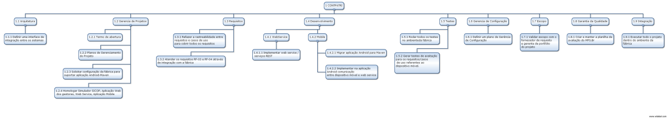

1. **Validar o escopo**

O escopo será validado com o Gerente de Portfólio e Fornecedor de Requisitos através de apresentação geral utilizando o documento de visão e após isto será feita uma validação mais aprofundada utilizando o documento de definição de escopo e requisitos.

1. **Controlar o Escopo**

O escopo será controlado através de reuniões a cada dois dias com a equipe do projeto e semanalmente em reuniões com o fornecedor de requisitos e gerente de portfólio, professor Juliano Lopes.

1. **Aprovação**

|  |  |  |
| --- | --- | --- |
| **Aprovações** | | |
| **Participante** | **Assinatura** | **Data** |
| Patrocinador do Projeto |  |  |
| Gerente do Projeto |  |  |